BIJLAGE BP: TOT STANDKOMING van het Beleidsplan

Inhoud
Inhoud 1
1 INLEIDING: stapsgewijze aanpak van het Beleidsplan (BP). 1
2 INSPIRATIEDAG BRUSSEL met LINC team (16/10/18) 2
3 TEAMOVERLEG (sept – dec ‘18): “Hop naar het volgende beleidsplan '21-'25” 3
4 TEAMOVERLEG jan – juni ‘19 4
5 TEAMOVERLEG september – december ‘19 5
6 Deliveries – oogst 7
6.1 Concrete Output (Ikigai, waarden en droomsessie) 7
6.2 Een wereld van woorden en concepten: Woordenmuseum 9
6.3 Concrete output 10

INLEIDING: stapsgewijze aanpak van het Beleidsplan (BP).
Start 2018.
- Interactieve Inspiratiedag met het team (Brussel 16/10/18).
- Teamoverleg BP nov en dec ’18: opstart BP-planning; kapitaliseren van resultaten interne doorstartoperatie (2018) (oa focusgroep/klankbord stakeholders 18/9/18 en bevraging klanten) en voorbereiding visitatiecommissie.
- Eerst ruwe planning BP.
- Inschakelen van medewerker van Co-vibes (jonge talent & werkervaring- om het BP-proces te begeleiden (nov ’18 -maart ’19).
- Bespreking Planningsproces en 8 stappen fases met RvB en goedkeuring, mandaat
en samenstelling planningsteam: coördinator samen met teamleden en opvolging door RvB.

Vervolg 2019
Jan – juni:
- Aanbevelingen en verbetersuggesties van de visitatiecommissie opvolgen, beantwoorden en verwerken in het BP.
- Aanzet bouwstenen (zie ‘Radar’ Socius: creatieve sessies om onderdelen te ontwikkelen.
- 19/6/19 Focusgroep mbt concept ‘Meervoudige geletterdheid’ (UGent & UCLL en middenveld organisaties).

Fases:
- Verhouden op de maatschappelijke context: met oa maatschappelijke contextanalyse, stakeholderanalyse en SWOART. Gegevens ‘doorstartoperatie verwerken en integreren: managementsuitdagingen LINC, klankbordgroep stakeholders en bevraging klanten.
- Gegevens verzamelen: organisatie- ’foto’ van LINC, gegevens in kaart brengen
- Van beleidsuitdagingen naar beleidskeuzes: eerste puzzel van de bouwstenen samenstellen,.

Sept – dec:
- Bouwstenen samenstellen: verschillende onderdelen van het BP verder uitdiepen bepalen.

Fases:
- Van beleidsuitdagingen naar beleidskeuzes
- Opmaken doelenkader
- Zakelijke plannen en beleidsvoering
- Draft BP: samenstelling teksten verschillende onderdelen, redactie, onderlinge linken/doorverwijzingen/verbanden bepalen.
- Bespreken op RvB oktober en november en voorleggen aan AV ter goedkeuring (9/12/19)
- Eindredactie beleidsplan, input subsidiedossier.

Gebruikte methodieken:
- Radar als kompas en Tools Socius: https://beleidsplanning.socius.be/0wat-is-dit-voor-wie-is-dit-wat-kun-je-ermee-doen - Werkvormen: Wat? Voor wie? Wat kun je ermee doen?
- En checklist en input vanuit specifieke vormingen van Socius (coördinator & teamleden).
- Denkmodel Simon Sinek ‘Waarom – Hoe – Wat’.
- Theory of Change als veranderingslogica

Overleg
- Bijkomend advies en feedback gevraagd aan Socius (BP-kliniek) en via ‘peer-to-peer netwerk met vzw AMARANT.
- en De Federatie via werkgroep ‘beweging’ en individuele gesprekken met staf over Missie/Visie/ strategische doelstellingen en zakelijk model.
- Pedagogische visie ‘Multiliteracies’ getoetst bij prof. Kris Rutten (Pedagogie Ugent) samen met Vermeylenfonds en Jeroen Lievens (docent UCLL & Onderzoeksgroep Taal en Onderwijs KUL)

Planningsteam: coördinator LINC in nauwe samenwerking met teamleden LINC en RVB/AV-leden.
Daarnaast aftoetsen bij:
- Pluizervrijwilligers (jaarlijkse Pluizerdag en via provinciale leesgroepen)
- verschillende stakeholders/koepels Mediawijs, Stuurgroep Strategisch plan Geletterdheid, VVBAD, en middenveldorganisaties via focusgroep Multiliteracies en individuele gesprekken (Davidsfonds, OKRA, openbare bibliotheken dmv onze ‘Ronde van Vlaanderen’ of nav vormingen ter plaatste) .

INSPIRATIEDAG BRUSSEL met LINC team (16/10/18)

Doel?
- als aanloop naar het volgende beleidsplan gaan we met het team op stap in Brussel met een aantal ‘inspiratiestops’. We lezen de stad…Uitwisseling van indrukken en creatieve ideeën.
- Nieuwe missie/visie en richting van LINC bespreekbaar en tastbaar maken.
- De drive en goesting van het team naar boven spitten;

Hoe?
- Dagtrip door Brussel met heel het team, de ‘stad leren lezen’ en bezoek aan organisaties en relevante initiatieven.
- Toepassing dmv ervaringsgerichte werkvorm op basis van ‘Kolb Leerstijlen:
- onderdompelen (concreet ervaren/ actie)
- verhelderen (reflecteren/ ontdekken)
- verklaren (conceptualiseren/ betekenis geven)
- toepassen (experimenteren/ demonstreren)
- Indrukken en verhalen delen, foto’s nemen onderweg.

Wat?

- Stad en station kruispunt van burgers, inwoners en pendelaars, geschiedenis economie en cultuur en Brussel-Centraal;
- Digitalisering, technologie en samenleving: Digitaal Atelier Google.
- De bib kenniscentrum van een multiculturele stad: Bib Muntpunt met hoofdbibliothecaris Leen Lekens.
- Hoe kan je de stad lerane lezen? Sint Gorikshallen met tentoonstelling over Erfgoed? Kinderspel!
- Lunch bij Recyclart (Lokale burgerinitieven en organisators van Zinneke Parade).
- De stad in beweging en in ontwikkeling: Marollen/Vossenplein/Justitiepaleis & Espace Jacqmotte / Conference Centre - Belgisch agentschap ontwikkelingssamenwerking Enabel/SDGs.
- En Wereldburgerschapseducatie met Kleur Bekennen

- Wat hebben we (door tijdsgebrek) niet kunnen bezoeken? Collectif Alpha, Koning Albert bibliotheek, Bozar, Africa Museum in Tervuren, National Bank enz. (Alfabestisering Fr. Gemeenschap, National bibliotheek, cultuur/kunst-educatie, dekolonisering, financiële geletterdheid)

Mindmap

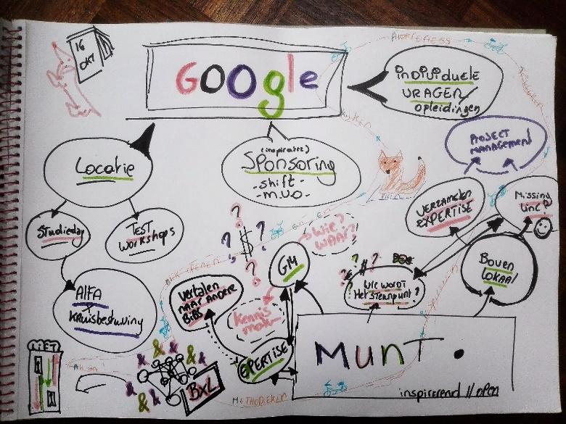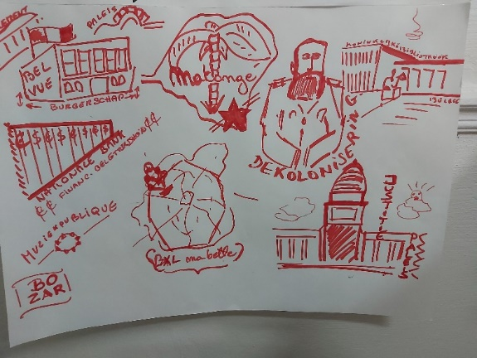

TEAMOVERLEG (sept – dec ‘18): “Hop naar het volgende beleidsplan '21-'25”

- Oogst verwerken van de resultaten van de interne ‘doorstartoperatie’ en voorbereiding visitatiecommissie; Ruwe planning samenstellen.

- Contextanalyse (artikels DS & VUCA)
- Stakeholdersanalyse.
- Businessmodel met verdienmodel.
- MVA tekst: maatschappelijke inbedding
- en pedagogische inbedding (ToC)

3.1 Telkens 3 vragen, wat doen we met deze oogst?
  - Relevant (bijna onveranderd meenemen)
  - OF actualiseren dus toetsen & aanpassen aan context van 2019/2025
  - OF verdiepen (vergt meer tijd/energie voor onderzoek)
3.2 Over welke CIJFERMATERIAAL 2018 beschikken we?
  - Bevraging klanten
  - Synthese vormingen overzicht 2018.
  - Begroting.

- IKIGAI: persoonlijke clusters van interesses & talenten opmaken en delen met mekaar.
- DROOMSESSIE : projectie waar wil je graag dat LINC naartoe vaart in een verre toekomst.
- Welke ambitie stekllen we als team voorop voor LINC (op lange termijn).
- Input samenbrengen, visualiseren/clusteren en bespreken met het team.
- WAARDEN: oefening mbt individuele waarden samenbrengen en gemeenschappelijke cluster bepalen.
- WOORDENMUSEUM: een wereld van woorden en concepten, interactieve oefening om de verschillende concepten of jargon beter te begrijpen en onze eigen vocabularium samen te stellen. bv transliteracy/multiliteracies, decreet, rollen en functies etc Eerste invulling vanuit Hoe vuillen we dat in voor LINC?
- Eerste oefening om bouwstenen te bepalen en aanloop naar nieuwe missie visie.
- Eerste terugkoppeling en bespreking op de AV

TEAMOVERLEG jan – juni ‘19

- RADAR als kompas om de 8 fases vorm t egeven. Doelstelling: tegen juni 2019: 6 vd 8 fases doorlopen. ‘Loops’ maken is mogelijk (terugkeren naar de vorige fase omwille van verbeteringen, verdiepingen, cooriecties, bijsturingen).
- Tool Socius: specifiek schema voor missie/visie: eerste ruw ontwerp.
- ROLLEN en FUNCTIES: begrijpend lezen: zie ppt met uitleg Socius: begrijpt iedereen wat daar staat? Hoe vullen we deze definities in voor LINC? Zie ook:
    - https://www.socius.be/sociaal-culturele-rollen/
    - https://www.socius.be/functies-en-functiemix/
- Verheldering vragen aan DF/Socius ivm specifieke definities/onderdelen van de (verplichte) “rollen”.
- Functiemix samenstellen.
- Toepassing van ToC (Theory of Change) welke veranderingslogica willen we vooropstellen: elke impact willen we bekomen (welke indicatoren?), welk aangepast en concreet aanbod stellen we samen? Persona’s en contexten van stakeholders/prospects meenemen in de strategie.
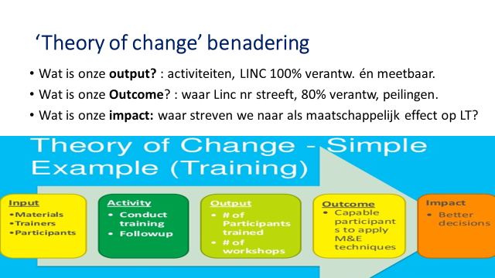
- Werktitel: “LINC 3.0 Hop naar 2025”: We bundelen de bouwstenen van het BP en de nieuwe Missie Visie.

- EVALUEREN en wat nemen we mee naar de volgende stappen.

TEAMOVERLEG september – december ‘19

Finaliseren, verdiepen en verfijnen en afstemmen van verschillende onderdelen
- Bouwstenen samenstellen: verschillende onderdelen van het BP verder uitdiepen bepalen.
- Van beleidsuitdagingen naar beleidskeuzes
- Opmaken doelenkader
- Zakelijke plannen en beleidsvoering

December:
- Draft BP: samenstelling teksten verschillende onderdelen, redactie, onderlinge linken/doorverwijzingen/verbanden bepalen.
- Bespreken op RvB oktober en november en voorleggen aan AV ter goedkeuring (9/12/19)
- Eindredactie beleidsplan, input subsidiedossier.

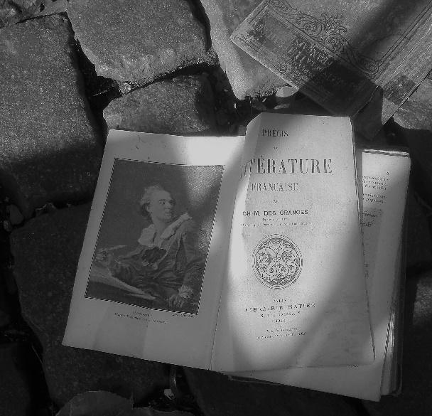

Deliveries – oogst

Concrete Output (Ikigai, waarden en droomsessie)

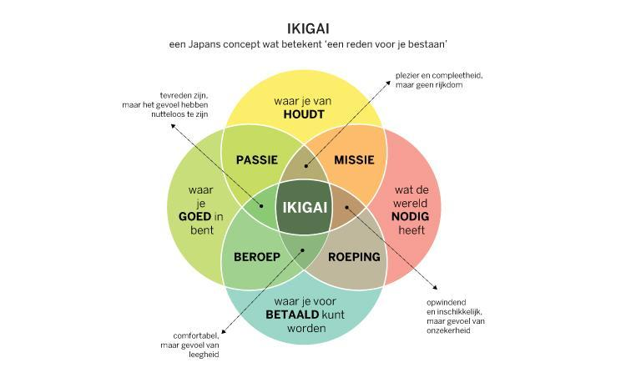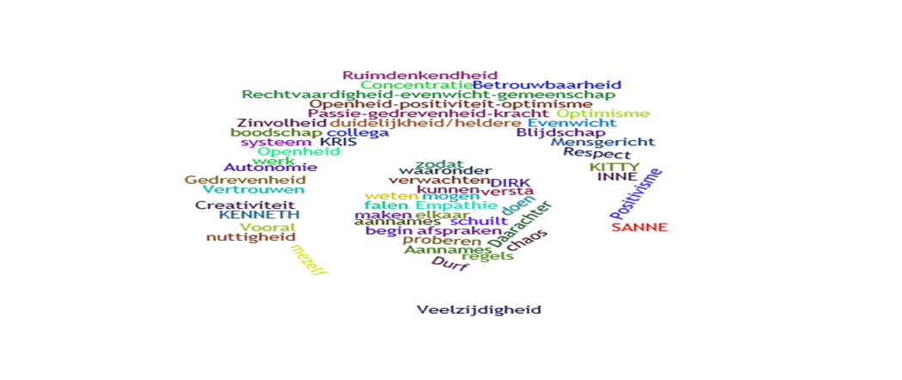
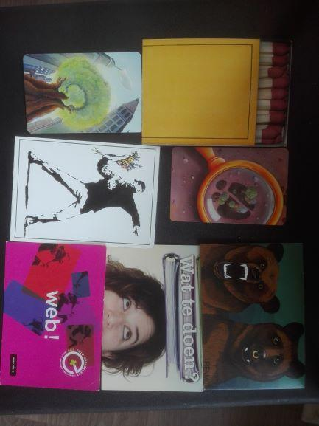

Sanne (Lucifers), Kenneth (vergrootglas), Inne (wattedoen/groeneboekje); Kris (Berentanden/web); Kitty (boom/flatgebouw), Dirk (Banksyfiguur),

Een wereld van woorden en concepten: Woordenmuseum
- Duurzaamheid; Diversiteit ; Geletterdheid; Translitercy; Levenslangleren; Burgerschap; Inclusie; Politisering.

- LINC Definities nav deze oefening
  - Duurzaamheid is handelen, rekening houdend met de effecten op lange termijn. Zowel op mens als omgeving.
Het startpunt van je handelen bewust kiezen en het einde van je handelen doorgeven en zo een cyclus creëren.
  - Diversiteit is de kracht van het verschil en de gelijkheid in het geheel.
  - Geletterdheid is de vaardigheid om de wereld te ontcijferen en te begrijpen.
  - Transliteracy is alle verschillende vaardigheden kunnen verwerven die nodig zijn om de maatschappij te begrijpen en er actief en betrokken deel van uit te maken en er voldoening uit te halen.
  - Levenslangleren is openstaan voor verandering om mee te groeien met de maatschappij en jezelf vorm te geven.
  - Burgerschap is deelnemen aan het verhaal van je familie, stad, wereld en er iets aan toe te voegen vanuit jouw specifieke talenten en verantwoordelijkheid voor de omgeving.
  - Inclusie is verschillende doelgroepen gelijke kansen geven, de mogelijkheid bieden om toegang te hebben tot en de mogelijkheid om deel te nemen aan de maatschappij.
  - Politisering is met een krtische blik je plek nemen of opeisen binnen de samenleving en het beleid (lokaal of mondiaal).
- Andere termen: zie lijstje Veerle
  - Civiel perspectief
  - Maatschappelijk geletterdheid
  - Participatie
  - Toegankelijkheid tot info
  - Mondigheid
  - Vrijheid van mening & meningsuiting
  - Politisering
  - Maatschappelijke kwestie
  - Innovatie
  - Superdiversiteit
  - Dekolonisering
  - Circulaire economie
  - 21ste eeuw vaardigheden
  - Theory of change
  - Leren is een sociaal proces
  - Leesplezier
  - Hybride geletterdheid
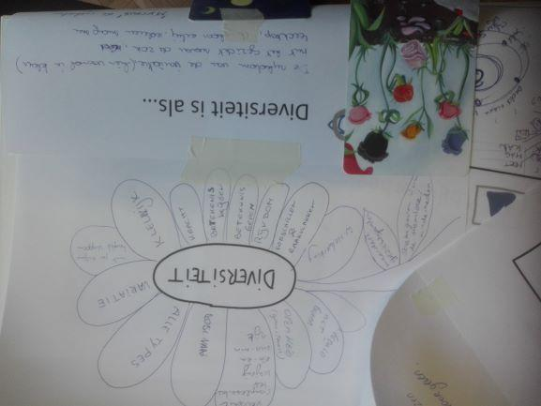

Concrete output

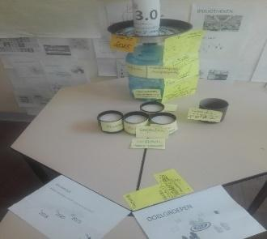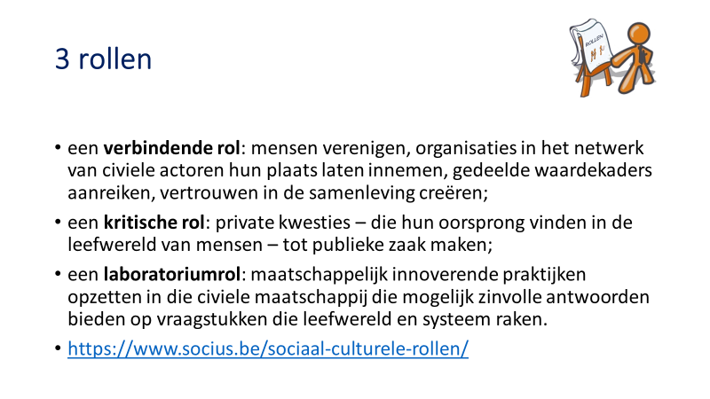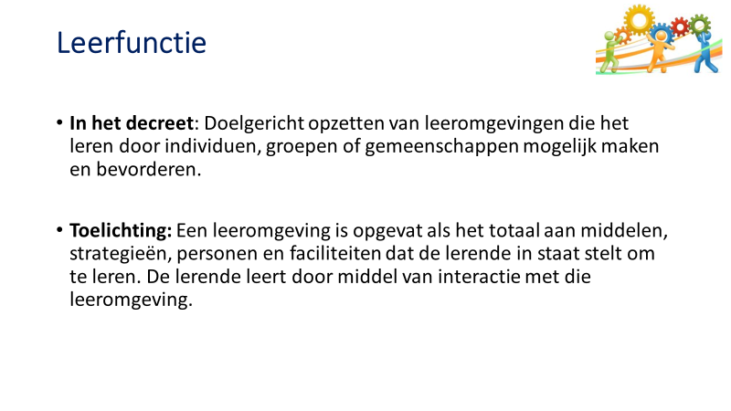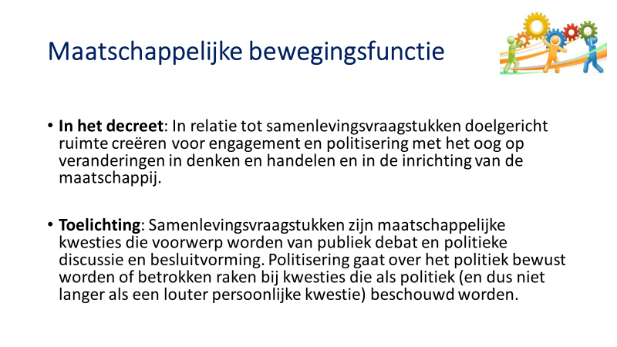
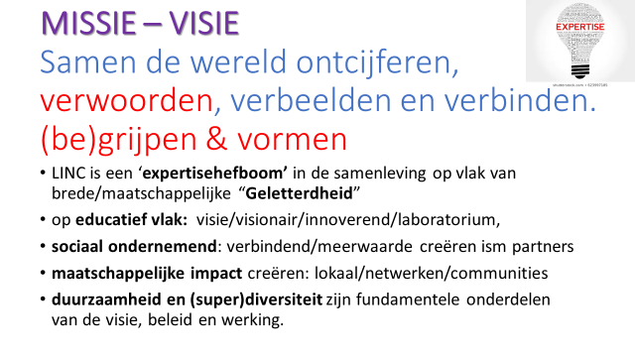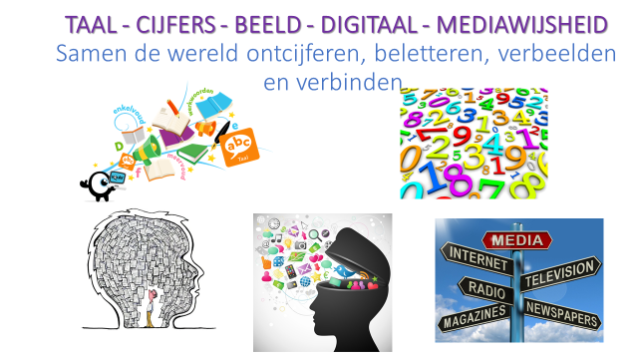

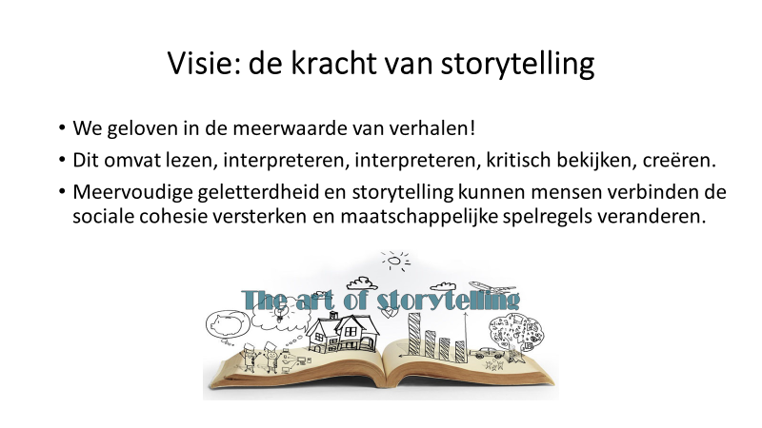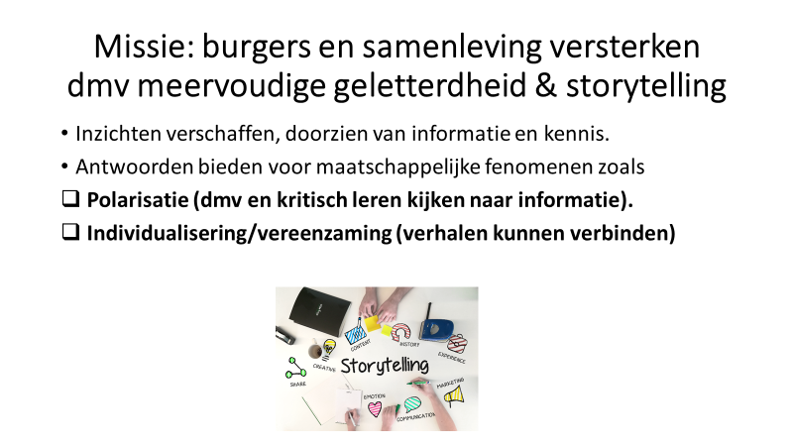
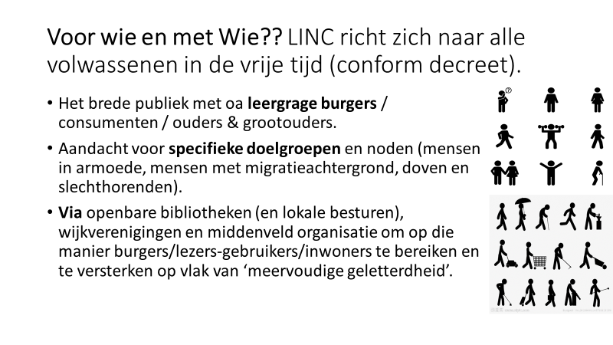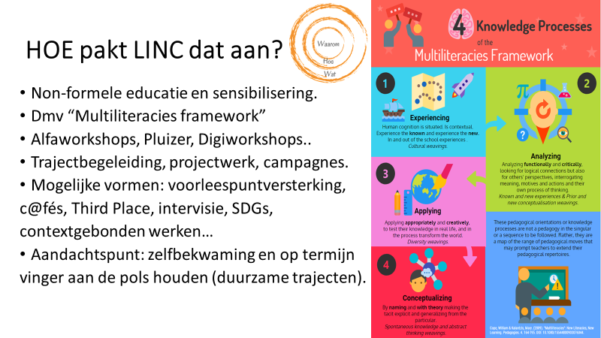

https://www.slideshare.net/irisverhoeyen/impactnetwerkt-workshop-theory-of-change

